ΕΛΛΗΝΙΚΗ ΔΗΜΟΚΡΑΤΙΑ
ΥΠΟΥΡΓΕΙΟ ΥΓΕΙΑΣ
2^{Η} ΥΓΕΙΟΝΟΜΙΚΗ ΠΕΡΙΦΕΡΕΙΑ ΠΕΙΡΑΙΩΣ ΚΑΙ ΑΙΓΑΙΟΥ

Γ.Ν. ΜΥΤΙΛΗΝΗΣ «ΒΟΣΤΑΝΕΙΟ»
Μυτιλήνη 13/2/2022

Προς:
- Μέσα Ενημέρωσης
- Ιστοσελίδα Νοσοκομείου

ΔΕΛΤΙΟ ΤΥΠΟΥ

Ο Πρόεδρος Γεώργιος Καμπούρης και τα μέλη του Δ.Σ. του Γενικού Νοσοκομείου Μυτιλήνης εκφράζουν τις θερμές ευχαριστίες τους στο τμήμα HJ-51 AHEPA LESVOS-“ΠΙΤΤΑΚΟΣ Ο ΜΥΤΙΛΗΝΑΙΟΣ” για την δωρεά ενός Κολποσκοπίου που παραδόθηκε στο Μαιευτικό – Γυναικολογικό Τμήμα του Γ.Ν. Μυτιλήνης, όπου παρέχει αναβαθμισμένες παροχές υγείας οι οποίες σε λίγα Νοσοκομεία , ακόμη και των Αθηνών , συναντώνται.
Στην παράδοση παρευρέθηκε ο πρώην Υπουργός Υγείας και νυν Α΄ Αντιπρόεδρος της Βουλής κ. Κακλαμάνης Νικήτας.
Η κολποσκόπηση είναι η εξέταση που αποτελεί χρήσιμο διαγνωστικό μέσο για την διάγνωση οποιασδήποτε βλάβης γυναικολογικής φύσης. Ακολουθείται έπειτα από παθολογικό τεστ ΠΑΠ ή εάν διαπιστωθεί ότι κάτι ύποπτο κατά την γυναικολογική εξέταση.
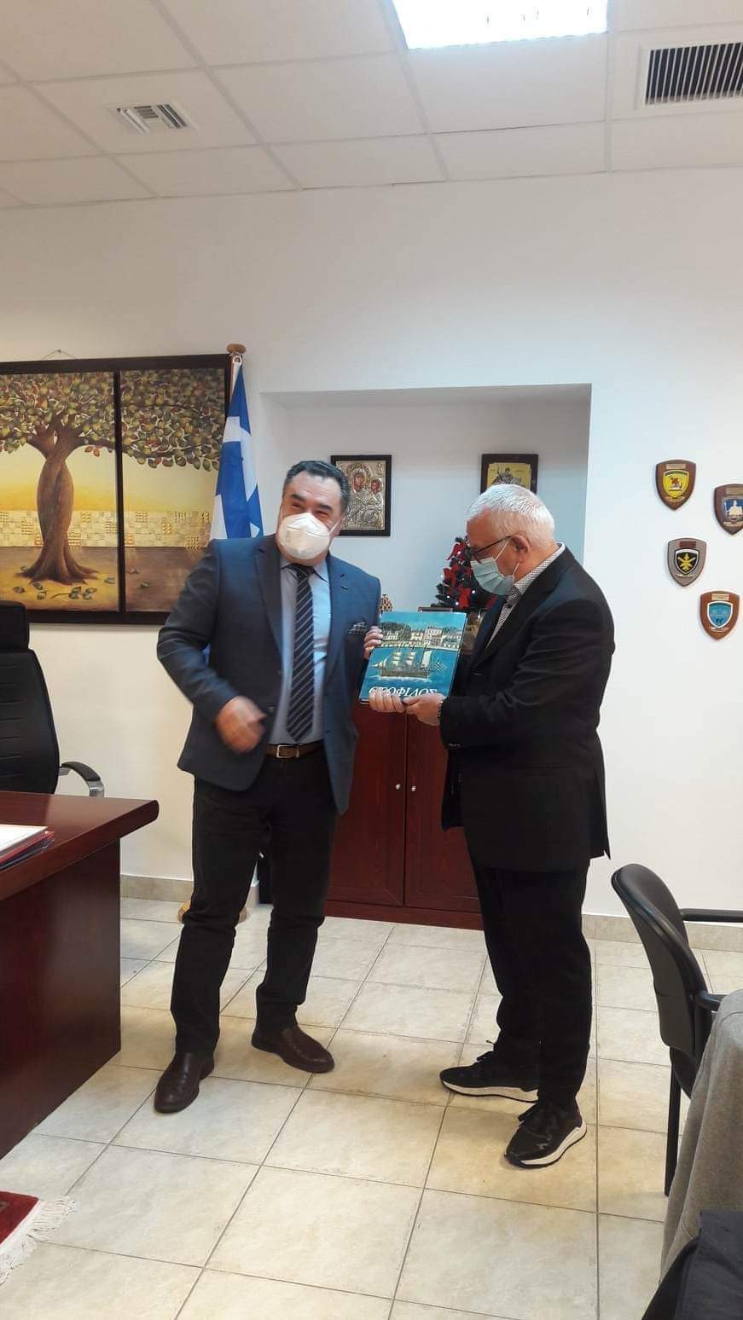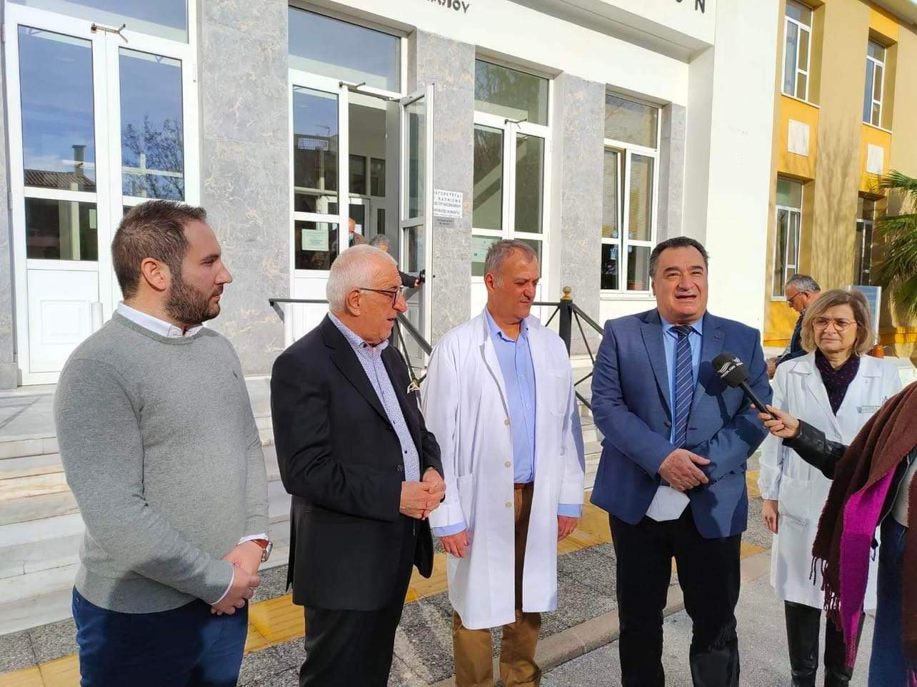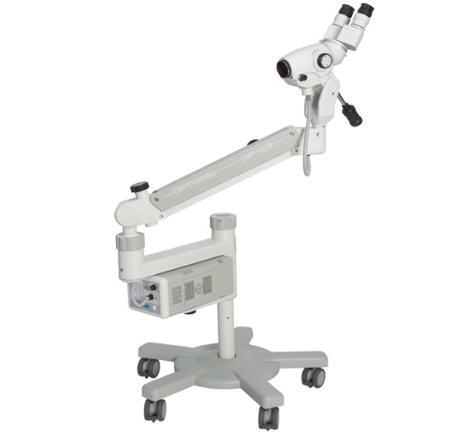
Η προσπάθεια μας συνεχίζεται για την περαιτέρω ποιοτική βελτίωση των παρεχόμενων υπηρεσιών υγείας προς τους κατοίκους του Νησιού μας τις οποίες και οφείλουμε.

Από το Γραφείο Διοίκησης Γ.Ν. Μυτιλήνης «Βοστάνειο»

